«Скоро скоро Новый год!»

Ребята нашей группы с нетерпением ждут приближения новогоднего праздника. Готовится к нему, мы начали заранее: украсили группу, приготовили подарки для родителей. И, конечно же, новогодний праздник немыслим без елки. Благодаря родителям, в нашей группе появилась зеленая красавица. Ребята с большим старанием наряжали ёлочку, и она получилась очень красивая!
Праздник мы встречаем.
Елку наряжаем,
Вешаем игрушки.
Шарики, хлопушки.
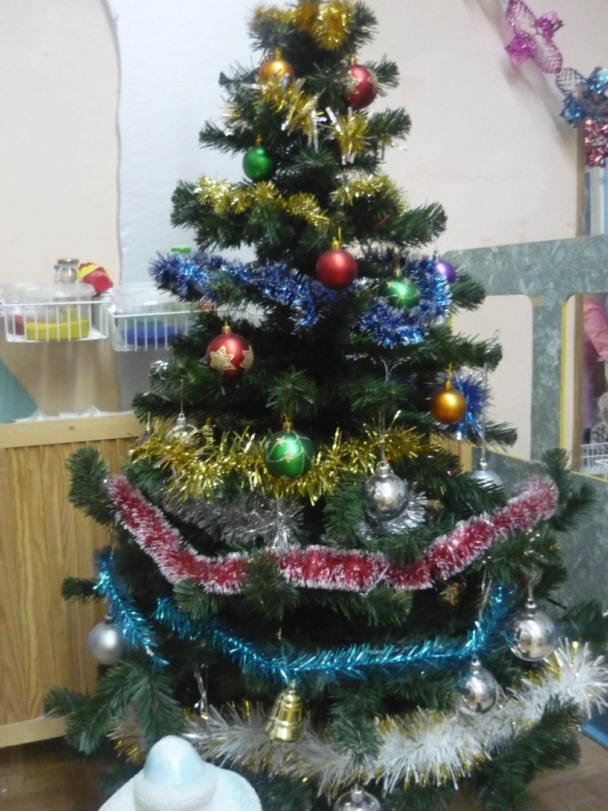

Для своих родных ребята сделали новогодние открытки.
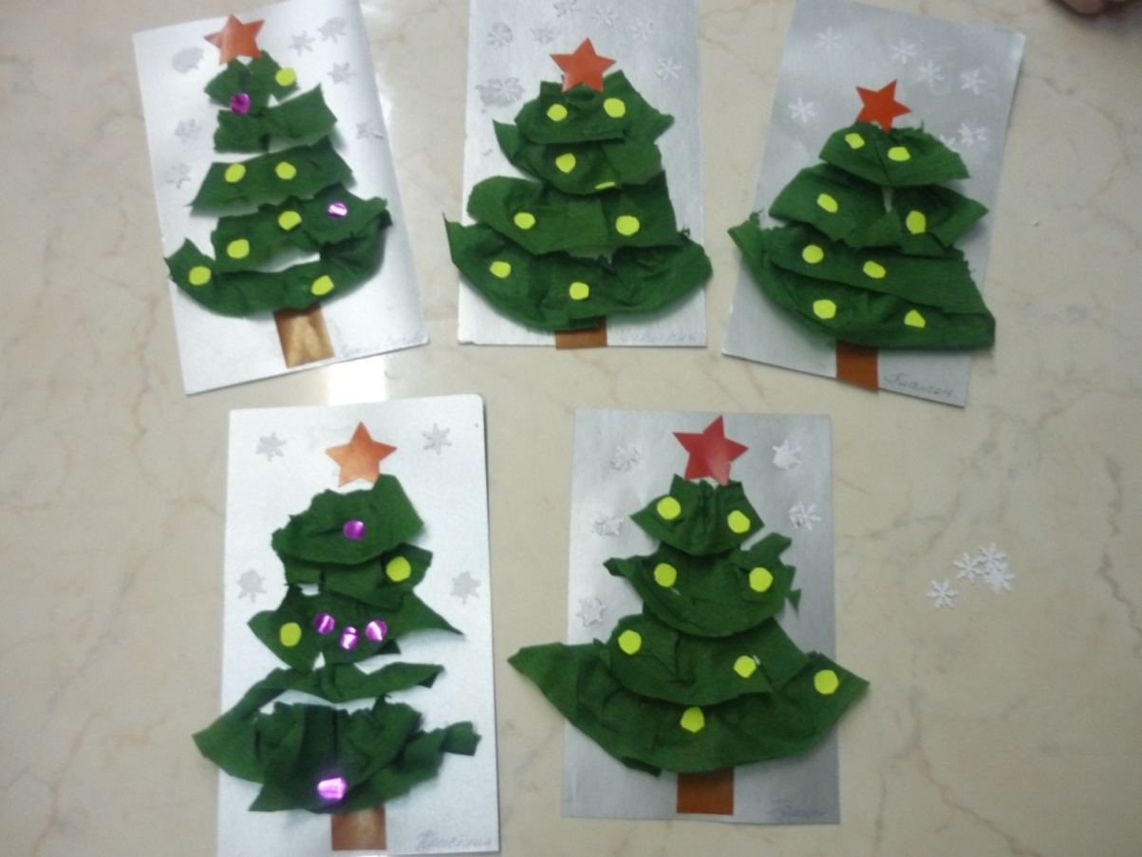
Раздевалку украсили яркими рисунками

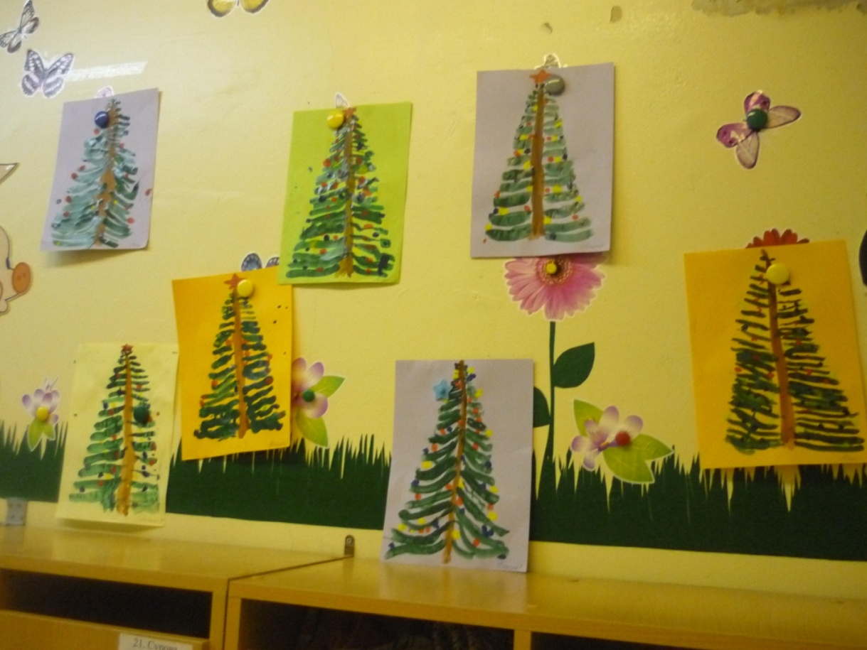
Для украшения группы, Платон сделал Рождественский венок.
